Мета: узагальнити знання дітей про права і обов’язки; ознайомити з поняттями «Декларація», «Конвенція»; дати уявлення про моральні норми поведінки; формувати правову свідомість; розвивати логічне мислення;
виховувати пошану до законів України, вміння дотримуватись правових обов’язків та користуватися своїми правами.
Обладнання: Конвенція ООН прав дитини, Конституція України, знаки прав ( на основі Конвенції ООН), дидактичні таблиці, картки зі статтями для групової та парної роботи, опорні схеми з назвами законів, таблиця «Права і обов’язки», ілюстрації до казок, Міні – підручники, комп’ютер.
Хід уроку.
I.Організація класу .
- Привітання.
Встаньте , діти, всі рівненько,
Посміхніться один одному гарненько,
Посміхніться до гостей, до мене,
Привітайтесь: « Добрий день!»
Хочу чути, чого б ви усім побажали.
- Всім присутнім здоров’я ми зичимо й добра.
-А тепер до роботи нам братись пора.

2. Психологічна установка.

Дзвоник всім нам дав наказ:
До роботи взятись час!
Розпочнем урок свій враз
В правознавство зробим крок,
Будем ми трудитись вправно.
З правами дитини знайомитись старанно.

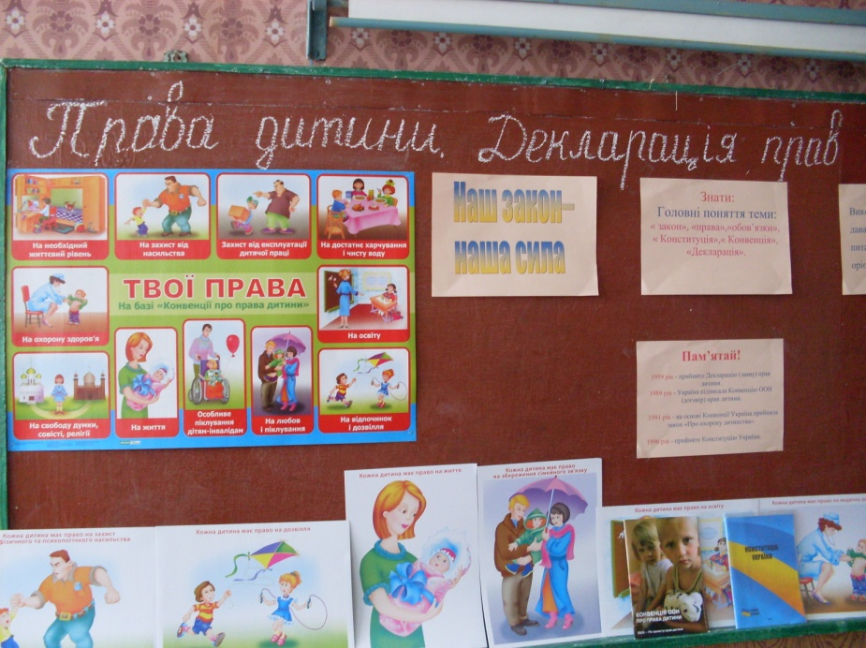

II.Актуалізація опорних знань.
Прочитайте запис на дошці. «Наш закон – наша сила»
- Про який закон говориться?
- Що ж таке закон?
- Що є головним законом нашої країни?
- Що записано в Конституції України?
- Коли була прийнята Конституція України?

IV.Інтерактивна вправа «Клаптикова ковдра»

В Конституції сформульовані права та обов’язки громадян України. Цей документ разом із тим є й програмою дій. На основі Конституції складаються всі інші закони, постанови, рішення, які регулюють діяльність і взаємини громадян. Розподіл про права людини – один із найважливіших у Конституції. Але права нерозривно пов’язані із обов’язками. Зараз завдання треба скласти клаптикову ковдру.

Робота в групах. Треба встановити зв'язок між кожною парою « право – обов’язок».

Стаття 13. Земля, її надра, повітря, водні та інші природні ресурси є об’єктом права власності народу. Кожен громадянин має право користуватися природними об’єктами.
Кожен громадянин зобов’язаний не заподіяти шкоду природі.
Стаття 27. Кожна людина має право на життя.
Обов’язок держави – захищати життя людини.
Стаття 49. Кожен має право на охорону здоров'я, медичну допомогу. Держава дбає про розвиток фізичної культури і спорту.
Обов’язок кожного громадянина – берегти своє здоров'я, вести здоровий спосіб життя.
Стаття 53.Кожен має право на освіту.

Загальна середня освіта є обов’язковою для кожного громадянина.
Стаття 57.Кожному гарантується право знати свої права і обов’язки.
Кожна людина зобов’язана виконувати свої обов’язки.

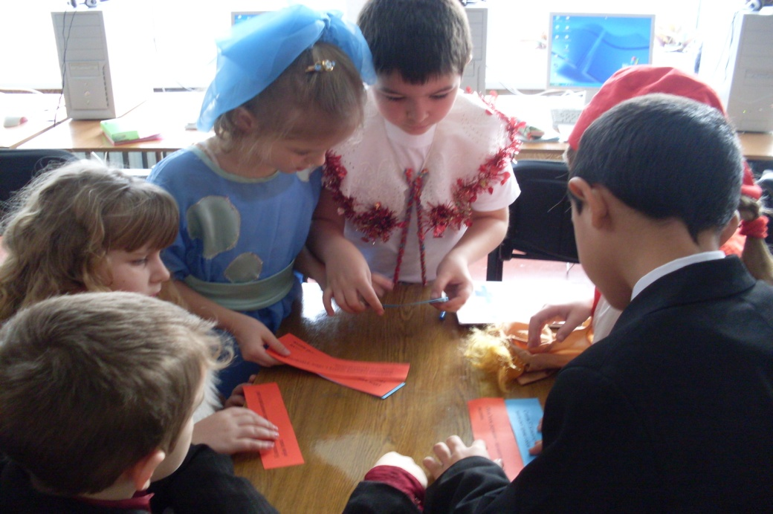

V. Повідомлення мети і теми року.

«Дитя моє, права дитини
Ти мусиш вивчити сумлінно.
Це так потрібно, так важливо
Напевно знати в наші дні
Коли з тобою справедливо
Вчиняють, а коли ні.
Тож прочитай, завчи на пам'ять,
Порадь і друзям прочитать
Хай прочитають тато й мама,
Закони всім потрібно знать!
Ірина Жилейко

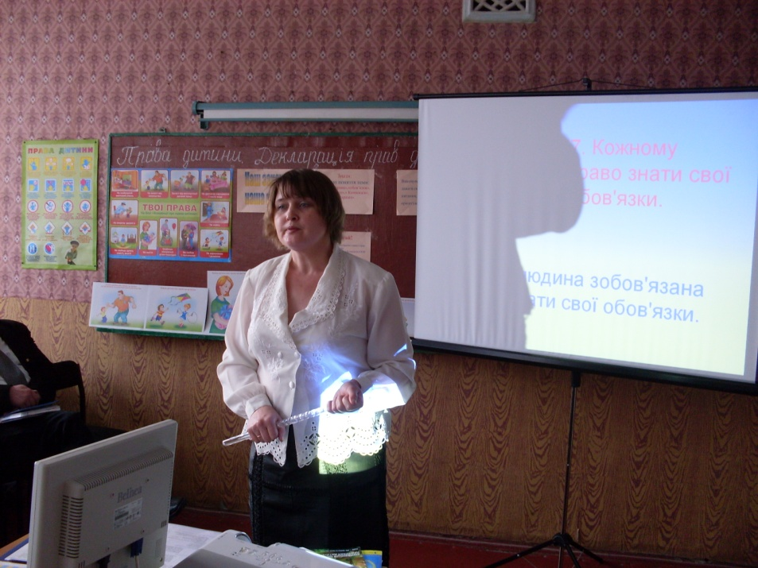

Кожна держава повинна захищати людину, її права. Таких прав багато – на життя, на житло, харчування, медичну допомогу, освіту, відпочинок. Права — це певні можливості, що охороняються законом.. Тобто те, що ви можете робити, і в чому вам не можуть відмовити для того, щоб подорослішати і вести повноцінне життя. Але раніше дітям жилося не так як вам: вони не мали іграшок, про них погано дбали. Дітям було нелегко, бо не було законів, які оберігали б їх. І тоді люди об’єдналися для захисту своїх прав. Вони створили ООН – Організацію Об’єднаних Націй (народів).
( Повідомлення : ООН –Організація Об’єднаних Націй – міжнародна організація, завдання якої – підтримка миру і безпеки у всьому світі.)
10 грудня 1948 року різні народи вирішили і проголосили, що всі люди мають рівні права. Так виникла загальна Декларація Прав Людини.
( Повідомлення : Загальна Декларація прав людини – документ, в якому визначений список основних прав кожної людини у світі). Але дорослі можуть захищати свої права від злодіїв, шахраїв, а діти ще неспроможні цього робити. Тому у 1989 році представники урядів передових країн, в тому числі і наша Україна, підписали Конвенцію (угоду) про права дитини.
( Повідомлення: Конвенція — угода, міжнародний договір між державами з певних питань. У даному випадку — з питань прав дитини.)
В цій Конвенції країни домовились охороняти права всіх світу. Там записано, що дитиною вважається людина, якій ще не виповнилося 18 років. Конвенція – це міжнародний договір. Згідно з цим договором Україна у 1991 року прийняла Закон України про охорону дитинства. Головними завданнями Конвенції є забезпечення дітей особливим піклуванням та допомогою, надання необхідного захисту, сприяння сім’ї, як основного осередку суспільства і благополуччя всіх її членів і особливо дітей. Конвенція визнає, що дитині для повного та гармонійного розвитку необхідно зростати в сімейному оточенні, в атмосфері щастя, любові та розуміння, дитина має бути повністю підготовлена до самостійного життя в суспільстві та вихована в дусі ідеалів, в мирі, терпимості, свободі, рівності та солідарності.

( На дошці опорна схема).

Знай!

1959 рік - прийнято Декларацію (заяву) прав дитини.
1989 рік - Україна підписала Конвенцію ООН (договір) прав дитини.
1991 рік - на основі Конвенції Україна прийняла закон «Про охорону
дитинства».
1996 рік - прийнято Конституцію України.

Ваші права визначено в Конвенції про права дитини, яка була прийнята ООН 20 листопада 1989 року та ратифікована Верховною Радою України 27 лютого 1991 року. Ваші права та обов’язки як громадянина країни закріплено Конституцією України в 1996 році.

А зараз ми помандруємо сторінками Конвенції прав дитини.

VI.Вивчення нового матеріалу.

(Під музику заходить Феміда)

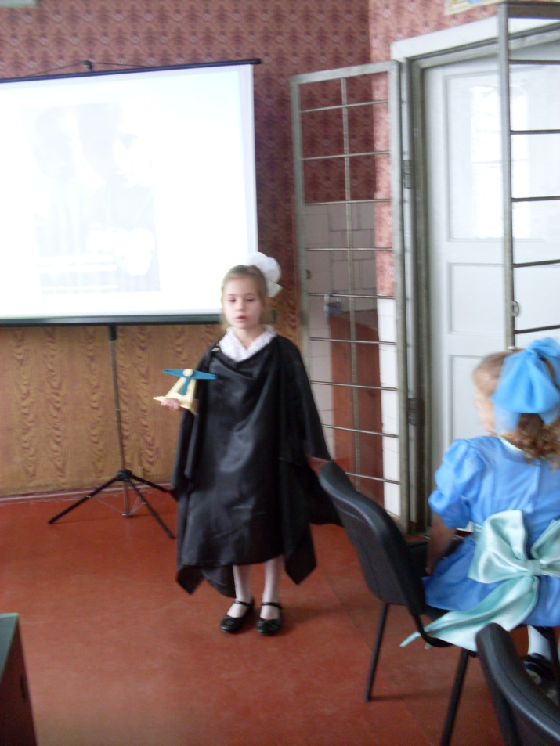

Феміда. Вітаю вас, друзі! Я – Феміда, богиня справедливості і правосуддя. сьогодні я завітала до вашого класу, бо чула, що ви подорожуєте по країні Права. Я підготувала для вас завдання, які потрібно вам виконати, щоб потрапити в мою країну.
Щоб права дитини знати,
Мої закони вам слід вивчати.
Їх шанувати й захищати –
І про себе також дбати.
Тож хочу вас запитати,
Чи готові ви вивчати
Усі правила мої.
Учні. Так готові.
Феміда. Щасливої вам дороги.

Декларація – не просто
оголошення всіх прав.
Є права в людей, звичайно,
Треба, щоб усяк їх знав.

Знайте ж, що усі ви – рівні
Від народження в правах,
І людина – змалку вільна,
наче в небі синім птах…

Знайте ж, змалечку, всіх діток
треба вчить, оберігати,
і ніхто у всьому світі
їх не сміє ображати!

Треба діткам всього світу
не сваритись, а дружить,
і по правилах хороших,
по закону треба жить.

( сценка Мальвіна і Буратіно)

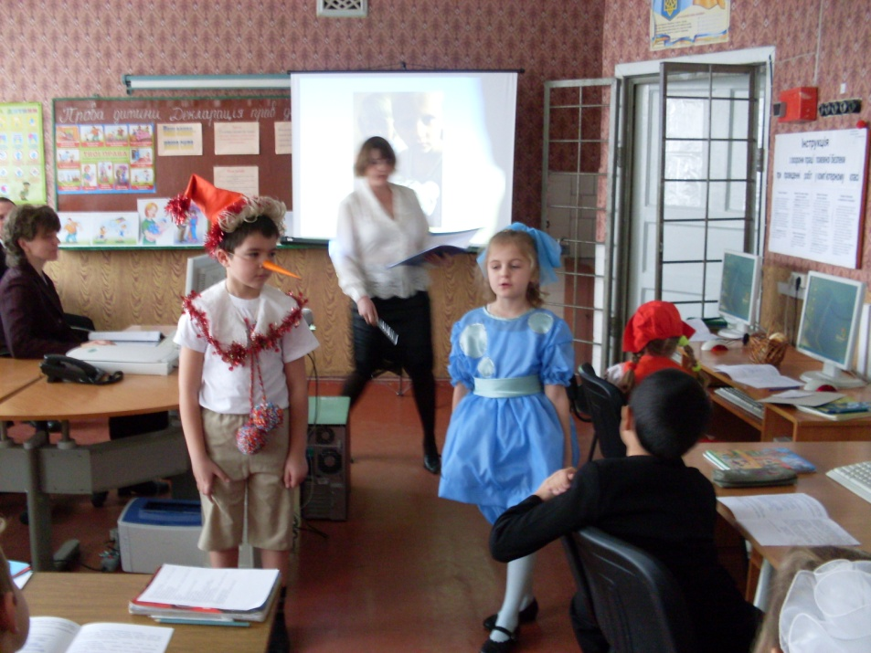

Буратіно. Виходить, що наша держава повинна піклуватися про своїх дітей?
Мальвіна. О, Ви робите незвичайні успіхи, Буратіно! І лише одна – однісінька країна відмовилася. Це країна Дурнів.
Буратіно. А цікаво, що це за права, які начебто я маю?
Мальвіна. Ну ось, наприклад: « Ніхто не має права ображати іншого, принижувати його, карати». Як це робив Карабас – Барабас.
Буратіно. Ух ти! Здорово! А ще!
Мальвіна. А ще кожна дитина має право ходити до школи і вчитися безкоштовно, щоб стати грамотним, розумним, вихованим.
Буратіно. Подумаєш! А якщо я не хочу вчитися?
Мальвіна. Значить ви порушуєте виконання Декларації прав дитини і Конституції нашої держави. Адже крім прав, кожна дитина повинна пам’ятати і про свої обов’язки. Ходити в школу, Буратіно, - це ваш обов’язок.
Буратіно. Я так і знав! Зразу палку в колеса! Я думав, якщо мені дають права, це значить, можна робити, що завгодно!
Мальвіна. Ви не маєте жодних здібностей до правознавства. Усі люди народжуються вільними і рівними, усі мають однакові достоїнства і права. Усі наділені розумом і повинні ставитись один до одного, як брати і сестри.
Буратіно. Та це дурість якась написана! Люди не можуть народжуватися однаковими, рівними: наприклад, мій сусід , хлопчик, коли народився, важив 3 кг, а його братик – 2 з половиною…
Мальвіна. Послухай6 народжуватися рівними – це не значить народжуватися однаковими на зріст і вагу або однаково сильними чи красивими. Це значить – народжуватися людьми. Адже ж ніхто ще не народився на світ міністром з портфелем або генералом з погонами!

Вчитель. У кожної людини є багато спільного і відмінного. Але нас усіх об’єднує те, що ми люди. Ось ви діти, учні, прийшли навчатися, пізнавати навколишній світ, робити добро, примножувати багатство нашої країни. Але, хоча ми і схожі один на одного тим, що всі ми – люди, і маємо однакові права, то водночас ми – різні.
У кожного свій неповторний характер, свої думки, почуття, здібності. У світі немає двох однакових людей. Кожна людина неповторна. Природа немовби стверджує, що кожен із вас – диво, яке ніколи не повторюється. Ми в цьому зараз і переконаємось.
Завдання 1.
Вправа « Мікрофон» - Ваша візитка.( Діти коротко розповідають про свої захоплення. Наприклад: Я люблю читати книги, доглядати за квітами.)
Висновок: У статті 2« Декларації прав дитини записано» « Особистість – людина зі своїми почуттями, здібностями, характером».
Отже, Ми всі – люди. Ми –різні. Але маємо рівні права на життя і щастя, і здоровий розвиток.
Завдання 2.
Як маленьке немовля
У світ двері відчиня,
То дарують йому слово
Слово це його ... (ім’я)

У статті 8 записано « Всі діти мають право на ім’я, сімейні зв’язки, громадянство.»

Вправа « Інтерв’ю» (робота кореспондентів)

Інтерв’ю
1.Як тебе звуть?
2.Як тебе звали коли ти був маленьким?
3.Що означає ваше ім’я?

Етимологічна хвилинка. А зараз запишіть визначення свого імені в зошит.
(прикріпити таблички з іменами на дошці у вигляді сонечка)

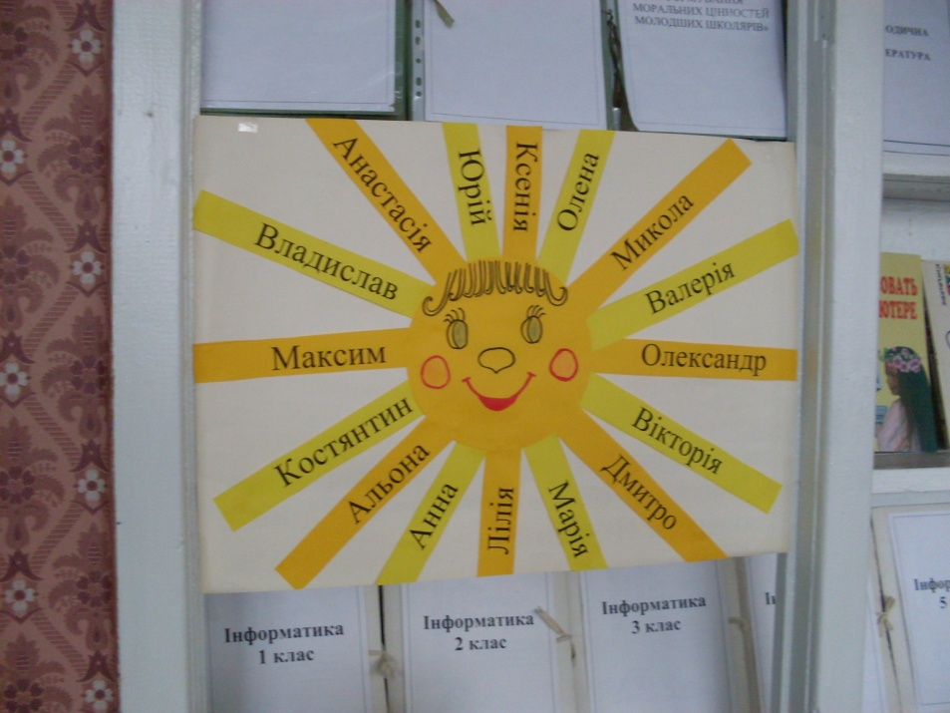

Хотілося б, діти, щоб так, як сонечко живить своєю енергією кожен промінчик, посилаючи його на землю, ви прославили свої імена хорошими справами на землі. . З появою на світ ти одержав не лише право на ім'я, а й право любити той край, де народився. Ти маєш право називати цю землю, цей край своїм. Все своє, свою маленьку власність ти вмієш берегти. А українська земля - це твоя земля по праву. Вона прекрасна, родюча, багата, співуча. І щоб вона залишилась такою багато-багато років, ми повинні всі її берегти. Що б ти зробив для того, щоб зберегти свою землю такою, якою вона є, зробити її ще кращою?

У статті 31 записано: «Кожна дитина має право на відпочинок і дозвілля».

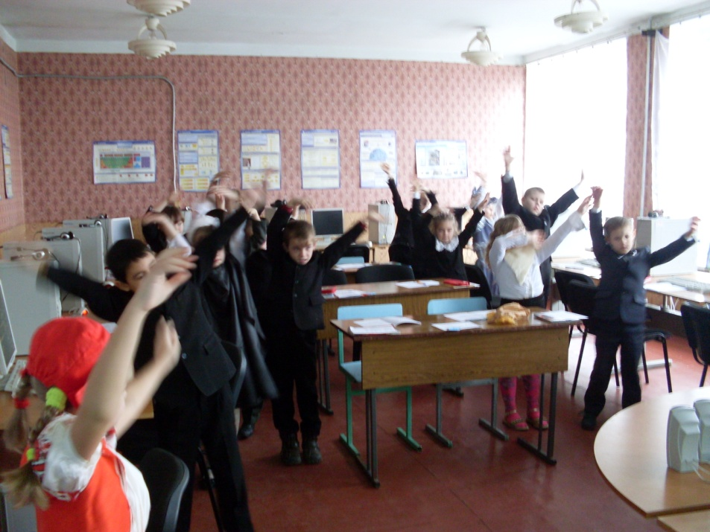

Завдання 3. Інсценізація.
Зайченя.
Раз, два, три, чотири, п'ять,
Вийшов Зайчик погулять!
В мене є смачна цукерка,
Є скакалка, є люстерко! (Все показує).
Лисиця.
Йди сюди, малюк вухатий!
Мусиш все мені віддати!
Дай скакалку! Дай цукерку!
Та й нащо тобі люстерко?
Це мені воно згодиться,
Я ж красунечка Лисиця!
(Дивиться, милується собою, Зайченя плаче, виходить Ведмідь).
Ведмідь.
Декларації, Лисице,
Ти, звичайно, не читала.
Є такий закон на світі,
Це — серйозна дуже справа.
Ображать не маєш права
Слабших себе і малих!
Тож віддай все малюкові,
Бо такий закон для всіх!
Вчитель. То хто в цьому випадку знає закон і право? Так, Ведмедик, а відтепер знатимуть і Зайченя, і Лисиця.

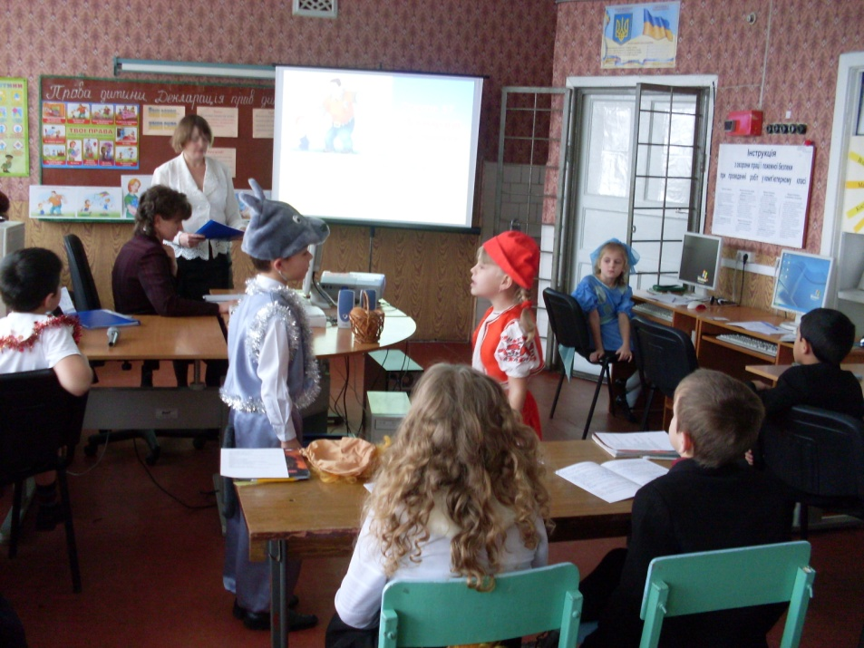

Червона Шапочка
А чого це вуха
Раптом більші стали,
Дивним чорним пухом
Геть позаростали?
Вовк.
Це щоб краще чути
Любу мою внучку!
Ти підходь-но ближче,
Дай бабуні ручку!
Червона Шапочка.
Чом це руки волохаті?
Вовк.
Це щоб було м'якше
Діток обіймати.
Червона Шапочка.
Чом такими злими
Стали ваші очі?
Вовк.
Щоб угледіть ними
Пустощі дівочі.
Червона Шапочка.
А зубів страшенних
Повна-повна паща!
Вовк.
Це, щоб зміг, нарешті,
З'їсти тебе краще!
Червона Шапочка.
Хоч не вмієш, злий вовчисько,
Ти книжок читати,
Та Конвенцію дитячу
Треба гарно знати.
Там написано, що діти
Мають право жити,
Тож і я тепер себе
Зможу захистити.
Краще, вовчик, покуштуй
Пиріжка смачного,
Зроду віку ти не їв
Здобного нічого.

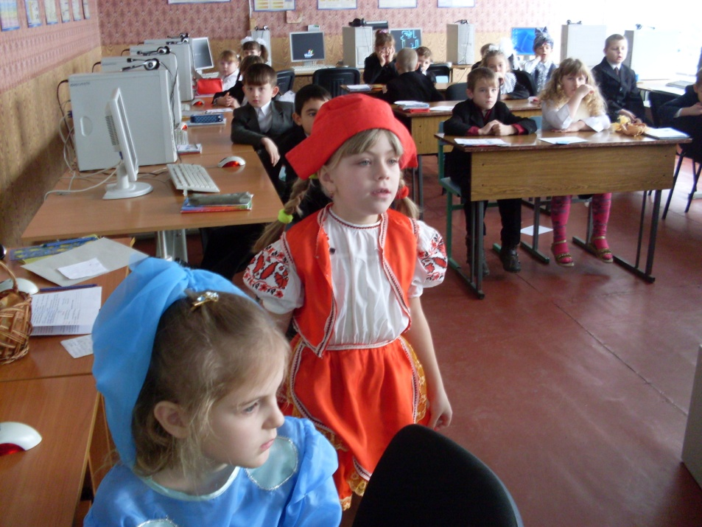

У статті 37 записано : «Ніхто немає права ображати іншу людину, принижувати її і жорстоко поводитися з нею».

- Знайомство з правами дитини згідно з Конвенцією.

  - Діти мають право на любов і піклування з боку батьків та держави.
  - Всі діти рівні у правах.
  - Всі діти мають право на повноцінне харчування.
  - Мають право на освіту.
  - Мають право на гру, на відпочинок і дозвілля.
  - Мають право на медичне обслуговування.
  - Жодна дитина не повинна бути примусово залученою до тяжкої праці.
  - Жодна дитина не повинна бути жертвою насильства або війни.
  - Жодна дитина не повинна бути скривджена та зневажена..
  - Діти мають право вільно висловлювати свої погляди.
  - Діти мають право на свободу совісті, думки, релігії.
  - Діти мають право на вільне спілкування.
  - Діти мають право на інформацію.
  - Особлива турбота дітям без сімей.
  - Особлива турбота дітям – біженцям.
  - Особлива турбота дітям – інвалідам.

IX. Узагальнення знань.
Ми вже говорили про те, що кожна людина має права – і дорослий, і дитина. Всі знаєте також, що є міжнародна організація – Комісія з прав дитини. Уявіть, що ви працюєте в ній захисниками. Отже, сьогодні ми розглянемо справу про порушення прав дитини в казковому королівстві.
- Казкова вікторина. Метод «Прес»
Проаналізуйте вчинки героїв та дайте відповіді на запитання.
- Згадайте казку О.Толстого „ Золотий ключик”. Які права порушив Буратіно, не бажаючи вчитися?
- Російська народна казка „ Колобок”. Які права встиг використати колобок у своєму житті?
- Казка „ Попелюшка”. Які права Попелюшки порушувала мачуха?
- Казка „ Колобок”. Хто скоїв небезпечний злочин? Чому?
- Казка Г. – Х. Андерсена „ Дюймовочка”. Який злочин скоїли проти Дюймовочки?
- Казка Г. – Х. Андерсена „ Снігова королева”. Який злочин вчинила Снігова королева?
- Які персонажі займалися шахрайством в казці „ Буратіно”?
- Чиї права порушено в казці „ Кривенька качечка” ?
- Інтерактивна вправа «Мозковий штурм»
Учитель . Уявіть, що ООН доручило вам скласти перелік того, що потрібно усім дітям, щоб вони були щасливими і здоровими.
Наприклад: батьки, дім, друзі, солодощі, іграшки, телевізор, медична допомога, комп’ютер, книги, театри, відпочинок, дискотеки, велосипед, жуйка, басейн, допомога, ім’я, громадянство.
(розділити потреби і бажання).

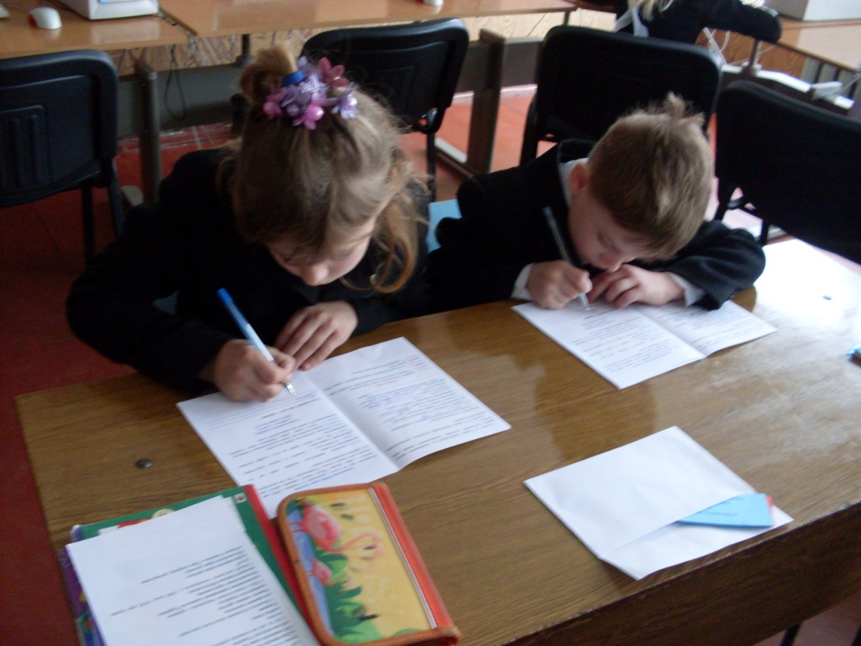

- робота з комп’ютером (тестова робота)

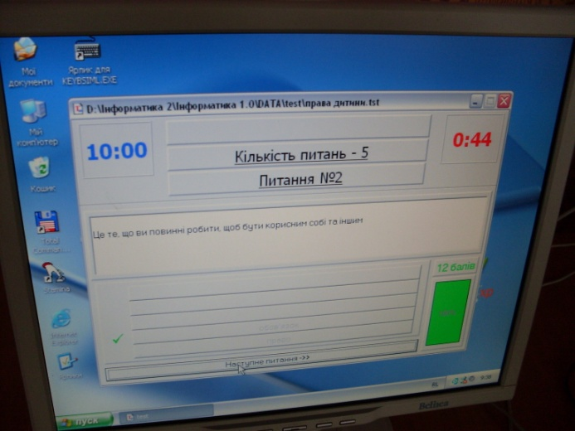
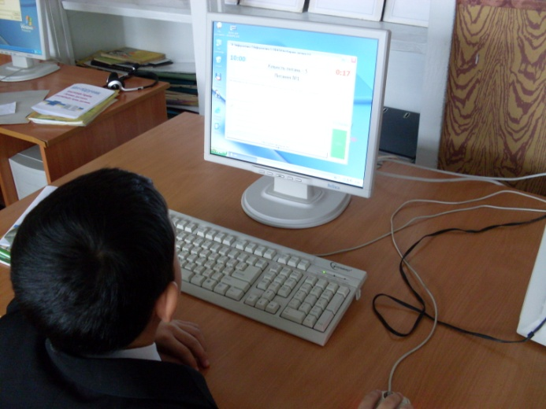

Оберіть правильну відповідь.
1.Як називається основний закон України, де записані права та обов’язки?
а)Декларація прав дитини;
б)Конвенція прав дитини;
в)Конституція України.
2.Це те, що ви повинні робити, щоб бути корисним собі та іншим:
а)обов’язок;
б)право.
3.Назвати головний обов’язок школяра:
а)старанно вчитися;
б)мати гарних друзів;
в)оберігати природу.
4.Що з перелічених тверджень є правом:
а)шанування державних символів України;
б)повноцінне харчування;
в)користування бібліотекою.
5.Який документ затвердила у 1989 році ООН про права дітей?
а)Декларація прав дитини;
б)Конвенція прав дитини;
в)Закон України « Про охорону дитинства»

X.Підсумок уроку.

-З якими документами ми познайомились?

-Гра « Будь уважним»
Вивчили усі права,
І тепер в нас буде гра.
Якщо право є в Законі,
Дружно плеснемо в долоні.
А якщо його нема –
Буде в класі тишина.

- Всі діти мають право на любов і піклування.
- Кожна дитина має право їсти лише гамбургери, чіпси та хотдоги.
- Всі діти рівні в своїх правах.
- Кожна дитина може нецензурно висловлюватись, якщо вона того хоче.
- Всі діти мають право на повноцінне харчування.
- Жодна дитина не повинна мити посуд.
- Всі діти мають право на відпочинок і дозвілля.
- Всі діти мають право на освіту.
- Діти мають право вільно виражати свої погляди.
- Всі діти мають право на медичну допомогу.
- Кожна дитина не повинна бути ображеною, приниженою.
- Кожна дитина має право отримувати сніданок, не встаючи з постелі.

- Інформація для роздумів.
Генеральна асамблея ООН оголосила 2001 – 2010 роки Міжнародним десятиріччям миру та насильства в інтересах дітей світу. Кожний з вас отримав такий маніфест. Якщо ви згодні виконувати його разом із батьками, поставте свій підпис і нехай підпишуться ваші батьки.

- ” Вільний мікрофон”.
- Закони все – таки недосконалі. Уявіть, що між нами та президентом існує супутниковий зв’язок. Коротко продумайте своє прохання до керівника держави.

Учитель. Захищайте свій вибір, власну думку. Якщо суспільство складатиметься з особистостей, які знають свої права і обов’язки, дотримуються законів, це означатиме, що люди живуть у правовій державі. Ми повинні докласти зусилля, щоб наша Україна стала правовою державою.
Закінчився наш урок,
Бачу усмішок багато.
Пам'ятайте ж, любі діти,
В злагоді потрібно жити.
А обов'язки й права -
Це усьому голова!

